Выпускной проект

**Тестирование веб-приложения Demoblaze**

# Введение

В данной выпускной работе представлено комплексное тестирование веб-приложения Demoblaze, имитирующего работу онлайн магазина цифровой техники. Проект включает в себя разработку тест-плана, создание тестовых случаев, организацию тестовых наборов и чек-листов, а также написание и описание автоматизированных тестов.

# Описание продукта

## Цель и задача продукта

**Цель:** Demoblaze – это демонстрационное веб-приложение, предназначенное для имитации работы онлайн-магазина цифровой техники.

**Задача:** Предоставить платформу для обучения и практики тестирования ПО, а так же для демонстрации возможностей автоматизации тестирования.

## Карта модулей продукта

1. Страница логина — Модуль входа в систему с использованием учетных данных логина и пароля.
2. Страница выбора товаров — Отображение каталога товаров, возможность выбора и добавления товаров корзину.
3. Корзина — Отображение выбранных товаров, возможность удаления товаров, переход к оформлению заказа.
4. Форма подтверждения покупки — Ввод данных для доставки, оплаты, подтверждение заказа.
5. Выпадающий список меню — Доступ к различным разделам сайта, включая разлогин.
6. Страница контактов — Информация о компании.

Тестовые случаи находятся в 5.1

# Цель и задача тестирования продукта

**Цель:** Обеспечить качество и надежность работы веб-приложения  Demoblaze путём проведения комплексного тестирования.

**Задачи:**

1. Создание тест-плана.  
   **1.1.** Определение объема тестирования — Выбор модулей и функций. Определение типов тестирования.  
   **1.2.** Планирование ресурсов —   
   **1.3.** Определение критериев входа и выхода —   
   **1.4.** Планирование отчетности —
2. Разработка тестовых случаев и чек-листов.  
   **2.1.** Создание тестовых случаев —   
   **2.2.** Создание чек листов —   
   **2.3.** Валидация тестовых случаев —
3. Проведение ручного и автоматизированного тестирования.  
   **3.1.** Ручное тестирование —   
   **3.2.** Автоматизация —   
   **3.3.** CI\CD —
4. Анализ результатов тестирования продукта.  
   **4.1.** Анализ дефектов —   
   **4.2.** Оценка качества продукта —   
   **4.3.** Формирование отчетов — Отчетность о проделанных тестах и обнаруженных дефектах. Предоставление отчетов.  
   **4.4.** Рекомендации по улучшению — Предложения по улучшению процесса тестирования и меры по устранению проблем.

# Стратегия тестирования продукта

## Техническое описание проекта

* **Название:** Demoblaze
* **Тех. Документация:** Отсутствует
* **URL:** https://www. Demoblaze.com/
* **Front:** HTML, CSS, JS
* **Back:** Отсутствует
* **Browsers:** Яндекс 24.7.2.1098 x64, Chrome 128.0.6613.85 x64, Firefox 130.0 x64
* **OS:** Win. 10 22H2 19045.5011

## План функционального тестирования

* Проверка всех функциональных возможностей сайта.
* Исследовательское тестирование.
* Тестирование в различных сценариях.

## План тестирования производительности

* Проверка доступности эндпоинтов.
* Проверка времени загрузки страниц.
* Проверка отклика сайта на действия по локаторам.

## План тестирования доступности

* Проверка работы ресурса в различных браузерах и на различных устройствах.
* Проверка отображения всех элементов на всех страницах.
* Проверка удобства пользования ресурсом.

## План тестирования безопасности

* Аудит файловой структуры приложения.
* Работа приложения под нагрузкой.
* Проверка защиты от SQL инъекций.

## Стратегия достижения целей

* Исследовательское тестирование.
* Подготовка тестовой документации.
* Проведение реального тестирования.
* Разработка и написание скриптов авто тестирования.
* Анализ результатов тестирования.

# Список тестовых случаев

## Тестовые случаи

Тестовые случаи составлены в порядке определяемом очередностью доступности функционала в ходе исследовательского тестирования ложась в основу пользовательской истории (5.2)

|  |  |  |  |
| --- | --- | --- | --- |
| № | Имя | Действия | Примечания |
| 1 | Логин | Страница логина – *Логин\Пароль* – “LOGIN” – (Открывается каталог) | Логин: TamaraProcenko Пароль: 1q2w3e4r |
| 2 | Разлогин | Страница логина – *Логин\Пароль* – “LOGIN” – (Открывается каталог c категориями цифровой техники) – (Открыта любая страница с меню) – “HOME” – “Log out” |  |
| 3 | Каталог Добавление | Логин - Каталог – 3x “CATEGORIES” | Н. товар: Apple monitor 24 |
| 4 | Корзина Удаление | Логин - Каталог – “CATEGORIES” – “Корзина” – “DELETE” |  |
| 5 | Покупка Успешная | Логин – Каталог – “CATEGORIES ” – “Корзина” – “PLASE ORDER” – *Name\ COINTRY \City\Credit card\Month\Year* – “Purchase” – “OK” | Name: ДРУГ ДРУЖИЩЕ  COINTRY:  РОССИЯ City: Новосибирск  Credit card:  123456789876544321 Month: 02  Year:  26 |
| 6 | Покупка Отмена | Логин – Каталог – “CATEGORIES ” – “Корзина” – “PLASE ORDER” – *Name\ COINTRY \City\Credit card\Month\Year* – “CLOSE” |  |

## Пользовательская история

Пользовательский путь:

*Логин — Каталог категориями — Добавление товара — Корзина — Подтверждение — Покупка с оплатой — Разлогин*

Оценка удобства:

Логин удобный. Каталог нормальный. Корзина комфортная c описанием преимуществ выбранного продукта. Покупка доступная, кроме того есть возможность выбора товара и оплаты без авторизации.

# Автотестирование

## Описание технологического стека

Стек: Python, Playwright, Selenium, Locust, Pytest, Allure rep.

IDE: PyCharm, Playwright IDE, Playwright WebDriver, Selenium IDE, Selenium WebDriver*

CI\CD: git, requirements.txt, unix

## Чек лист автоматизации

В рамках проекта была проведена автоматизация тестовых случаев, что позволило значительно повысить эффективность и скорость тестирования. Автоматизации подверглись все тестовые случаи (5.1).

## Реализация

Приложение 1

## Описание работы

В данном проекте тестирование сайта организовано с использованием модульной архитектуры, что обеспечивает удобство поддержки и масштабируемость. Проект состоит из нескольких ключевых файлов, каждый из которых выполняет свою специфическую роль:

Состоит из файлов:

**data_dbp.py** — содержит все необходимые данные для тестирования, такие как учетные данные пользователей, тестовые данные для заполнения форм и другие константы. Это позволяет централизованно управлять данными и легко их изменять при необходимости.

**locators_db.py** — хранятся все локаторы (селекторы) для элементов интерфейса и эндпоинты (URL-адреса) для API-запросов. Это обеспечивает единый источник истины для всех локаторов, что упрощает их поддержку и изменение.

**locust_db.py** — предназначен для нагрузочного тестирования. Он использует библиотеку Locust для имитации большого количества пользователей и проверки производительности сайта под нагрузкой. Это позволяет выявить узкие места и потенциальные проблемы с масштабируемостью.

**test_dbp_start.py** и **test_dbp_check.py** — представляет собой удобно скомпонованные готовые к запуску тесты, которые проверяют правильность локаторов в файле locators_dbp.py ,используют шаги из файла test_steps_dbp.py. Этот файл объединяет все необходимые шаги в полноценные тестовые сценарии, что упрощает запуск и управление тестаtestми.

**Test_dbp_steps.py** и test_dbp_checks.ru — находятся пошаговые интерфейс скрипты, которые используют данные из data_dbp.py и локаторы из locators_dbp.py. Эти скрипты реализуют основные действия пользователя, такие как логин, добавление товара в корзину, оформление заказа и т.д. Использование шагов позволяет создавать модульные и переиспользуемые тесты.

Отдельно настроен конфигурационный файл **config_dbp.py**, который предоставляет фикстуры для запуска браузеров и других настроек. Этот файл используется в steps_db.py для инициализации и управления браузером во время тестирования.

### Преимущества такой архитектуры:

**Модульность:** Каждый файл выполняет свою специфическую роль, что упрощает поддержку и масштабирование.

**Удобство:** Готовые к запуску тесты из .py упрощают управление и запуск тестов.

**Производительность:** Нагрузочное тестирование с использованием Locust позволяет выявить проблемы с производительностью.

## Эксплуатация

В PyCharm в терминале (из корневого каталога) команды:

**Установка зависимостей:**

*pip install -r requirements.txt*

**Запуск всех тестов:**

*pytest -v --headed --slowmo 100 --html=report.html* **test_saucedemo_playwright/***run_sp.py*

-v — это флаг для подробного вывода результатов тестов.

--headed — это флаг для запуска браузера в видимом режиме (без него браузер будет запускаться в фоновом режиме).

--slowmo 100 — это флаг для замедления выполнения тестов на 100 миллисекунд между действиями (полезно для отладки).

**Запуск конкретной группы тестов:**

*pytest -v --headed --slowmo 100 --html=report.html test_saucedemo_playwright/run_sp.py* -m smoke_market

-m smoke_market — это флаг для запуска только тех тестов, которые помечены маркером smoke_market.

**Запуск конкретного теста:**

**pytest -v --headed --slowmo 100 --html=report.html test_demoblaze_playwright/run_sp.py::test_login_successful**

**test_login_successful – это имя конкретного теста**

## Тест производительности

Сбор страниц и методов: Xenu

Анализ страниц и методов: Приложение 2 (CSV файл списка страниц и методов)

Результаты нагрузки по страницам и методам: Приложение 3 (HTML отчёт работы Locust)

* 1. Карта проекта

Проведем исследовательское тестирование развёрнутого приложения доступного по url https://www.demoblaze.com/

Точкой отчета, главной страницей посчитаем страницу логина.

Выделим функциональные модули проекта:

1. Страница логина
2. Страница выбора товаров
3. Корзина
4. Форма подтверждения покупки
5. Выпадающий список меню
6. Страница контактов
   1. Переходы
7. Страница логина – Страница выбора товаров  
   Ы
8. Страница выбора товаров – Корзина
9. Страница выбора товаров – Выпадающий список меню
10. Страницы выбора товаров – Выпадающий список меню – Страница контактов
11. Корзина – Форма подтверждения заказов
12. Корзина – Выпадающий список меню
13. Корзина – Выпадающий список меню – Страницу выбора товаров
14. Корзина – Выпадающий список меню – Страница контактов
15. Форма подтверждения заказов – Страница выбора товаров
16. Форма подтверждения заказов – Корзина
17. Форма подтверждения заказов – Выпадающий список меню
18. Форма подтверждения заказов – Выпадающий список меню – Страницу выбора товаров
19. Форма подтверждения заказов – Выпадающий список меню – Страница контактов
    1. Эндпоинты
20. Страница логина  
    <https://www.demoblaze.com/index.html>
21. Страница выбора товаров по категориям  
    <https://www.demoblaze.com/index.html>

https://www.demoblaze.com/Samsung1.jpg

https://www.demoblaze.com/nexus1.jpg

https://www.demoblaze.com/iphone1.jpg

1. Корзина

<https://www.demoblaze.com/cart.html>

Подтверждение покупки

<https://www.demoblaze.com/cart.html>

* 1. Описание бизнес процесса

Описание –demoblaze это демонстрационное веб приложение имитирующее магазин по продаже цифровой техники.

Целевая аудитория – Тестировщики ПО, разработчики, студенты и учащиеся, энтузиасты.

Основной бизнес процесс

1. Стратегия тестирования
   1. Техническое описание проекта

Название: Demoblaze

URL: <https://www.demoblaze.com/>

Front: HTML, CSS, JS

Back: (Вероятно отсутствует)

Браузер: Chrome v, Firefox, Safari, Edge, Cпутник, Яндекс.

ОС: Windows 10 22H2

* 1. Функциональное тестирование

Проверка всех функциональных возможностей сайта (см 1.2.)

1. Страница логина
2. Страница выбора товаров
3. Корзина
4. Форма подтверждения покупки
5. Выпадающий список меню
6. Страница контактов

Проведем исследовательское тестирование (см 1.3.)

Тестирование в различных сценариях, составим тестовые случаи и сформируем тестовые наборы и листы

Используем техники тест дизайна

* 1. Тестирование производительности

Проверка доступности эндпоинтов (см 1.4.)

Проверка времени загрузки страниц

Проверка отклика сайта на действия по локаторам (см 3.3)

* 1. Тестирование доступности

Проверка работы ресурса в различных браузерах на различных устройствах, разрешениях и т.д.

Проверка отображения всех элементов на всех страницах

Проверка удобства пользования ресурсом (навигация, доступность, дезигн)

* 1. Тестирование безопасности

Работа приложения под нагрузкой (см 2.3) приложение 3.

Проверка защиты от SQL инъекции

* 1. Стратегия достижения целей и задач (см 1.2)

1. Исследовательское тестирование
2. Подготовка тестовой документации
3. Проведение реального тестирования
4. Разработка и написание скриптов автотестирования
5. Анализ результатов тестрования
6. Тестовые случаи
   1. Список тестовых случаев

Создадим общую базу всех выявленных тестовых случаев  
*xxxx* - данные для ввода в соответствующие поля  
“yyyyy” – функциональные элементы страницы

* 1. Чек лист

Чек лист являет собой как чек лист на регресс (включает в себя дымовое) и пригоден к автоматизации

|  |  |  |  |
| --- | --- | --- | --- |
| № | Имя | Действия | Примечания |
| Логин | | | |
| 1 | Логин | Страница логина – *Логин\Пароль* – “LOGIN” – (Открывается каталог) | Логин: TamaraProcenko Пароль: 1q2w3e4r |
| 2 | Разлогин | Страница логина – *Логин\Пароль* – “LOGIN” – (Открывается каталог) – (Открыта любая страница с меню) – “MENU” – “Logout” |  |
| Каталог | | | |
| 3 | Каталог Добавление | Логин - Каталог – 3x “CATEGORIE” | Н-р товар: Apple monitor 24  CATEGORIE-monitors |
| Корзина | | | |
| 4 | Корзина Удаление | Логин - Каталог – “CATEGORIE” – “Корзина” – “DELETE” |  |
| Подтверждение покупки | | | |
| 5 | Покупка Успешная | Логин – Каталог – CATEGORIES ” – “Корзина” – “PLASE ORDER” – *Name\ COINTRY \City\Credit card\Month\Year* – “Purchase” – “OK” | Name: ДРУГ ДРУЖИЩЕ  COINTRY:  РОССИЯ City: Новосибирск  Credit card:  123456789876544321 Month: 02  Year:  26 |
| 6 | Покупка Отмена | Логин – Каталог – CATEGORIES ” – “Корзина” – “PLASE ORDER” – *Name\ COINTRY \City\Credit card\Month\Year* – “CLOSE” |  |

* 1. Пользовательская история

Пользовательский путь:  
Логин – Каталог – Добавление товара – Корзина – Подтверждение – Покупка – Разлогин

1. Удобно
2. Не удобно

5. Автотестирование

* 1. Описание технологического стека

Стек: Python, Playwright, Locust, Pytest

IDE: PyCharm, Playwright IDE, Playwright driver browser

CI\CD: Отсутствует

Описание: e2e тесты (покрыто регрессионный чеклист) через Playwright и имеется простое нагрузочное с заходами на эндпоинты (1.4) через Locust, запуск осуществляется вручную

* 1. Чек лист автоматизации

Идентичен чек листу на регресс

* 1. Реализация (Скрипты)

Приложение 2

* 1. Описание работы и инструкция по эксплуатации

Как работает, как устроено, как запускать, как анализировать результаты работы

* 1. Тестирование производительности

Сбор эндпоинтов Xenu  
Обработка эндпоинтов (1.2)  
Результаты прогона эндпоинтов (jmetr\locust)

1. Итоги

Приложение 1

Config_dbp.ru

import pytest  
from playwright.sync_api import sync_playwright  
  
*# Список браузеров для тестирования*browsers = ['chromium', 'firefox', 'edge', ]  
  
@pytest.fixture(params=browsers)  
def browser(request):  
 browser_name = request.param  
 with sync_playwright() as p:  
 if browser_name == 'chromium':  
 browser = p.chromium.launch(headless=False)  
 elif browser_name == 'firefox':  
 browser = p.firefox.launch(headless=False)  
 elif browser_name == 'webkit':  
 browser = p.webkit.launch(headless=False)  
 elif browser_name == 'edge':  
 browser = p.chromium.launch(headless=False, channel="msedge")  
 elif browser_name == 'chrome_mob':  
 browser = p.chromium.launch(headless=False)  
 context = browser.new_context(  
 **p.devices['iPhone ']  
 )  
 page = context.new_page()  
 yield page  
 context.close()  
 return  
 else:  
 raise ValueError(f"Unsupported browser: {browser_name}")  
 yield browser  
 browser.close()  
  
@pytest.fixture  
def page(browser):  
 page = browser.new_page()  
 yield page  
 page.close()

data_dbp.ru

*# адрес*data_web_adress_demoblaze = "https://www.demoblaze.com/index.html"  
*# юзеры*data_username = "TamaraProcenko"  
*# пароль*data_password = "1q2w3e4r"  
  
*# данные для покупки*data_order_modal = "https://www.demoblaze.com/cart.html"  
data_name = "ДРУГ ДРУЖИЩЕ"  
data_Country = "Россия"  
data_City = "новосибирск"  
data_Creditcard = "123456789876544321"  
data_Month = "02"  
data_Year = "26"  
  
*# опция выпадающего списка сортировки*data_cat_phones = "phones"  
data_cat_phones_product_2= "Nokia lumia 1520"  
data_cat_laptops = "laptops"  
data_cat_laptops_product_3 = "MacBook air"  
data_cat_monitors = "monitors"  
data_cat_monitors_product_1 = "Apple monitor 24"

Locators_dbp.ru

*# Локаторы для логина*locator_button_login = "a#login2"  
locator_modal_login = "#logInModal"  
locator_field_user_name = "#loginusername"  
locator_field_user_pass = "#loginpassword"  
locator_button_login_modal = "#logInModal > div > div > div.modal-footer > button.btn.btn-primary"  
  
*# Локаторы для выхода*locator_button_logout = "#logout2"  
  
*# Локаторы для сортировки*locator_cat = "#cat"  
locator_cat_phones = "a#itemc[onclick=\"byCat('phone')\"]"  
locator_cat_laptops = "a#itemc[onclick='byCat(\\'notebook\\')']"  
locator_cat_monitors = "a#itemc[onclick='byCat(\\'monitor\\')']"  
  
*# Локаторы для продуктов*locator_cat_phones_product_2 = "#tbodyid > div:nth-child(2) > div > div > h4"  
locator_cat_laptops_product_3 = "#tbodyid > div:nth-child(3)"  
locator_cat_monitors_product_1 = "#tbodyid > div:nth-child(1)"  
  
*# Локаторы для корзины*locator_shopping_cart = "#cartur"  
  
*# Локаторы для покупки*locator_button_Add_to_cart = "a.btn.btn-success.btn-lg"  
locator_button_plase_order = "#page-wrapper > div > div.col-lg-1 > button"  
locator_button_plase_order_name = "#name"  
locator_button_plase_order_country = "#country"  
locator_button_plase_order_City = "#city"  
locator_button_plase_order_Creditcard = "#card"  
locator_button_plase_order_Month = "#month"  
locator_button_plase_order_Year = "#year"  
locator_button_plase_order_purchase = "#orderModal > div > div > div.modal-footer > button.btn.btn-primary"  
locator_button_plase_order_ok = "body > div.sweet-alert.showSweetAlert.visible > div.sa-button-container > div > button"  
locator_button_plase_order_close = "#orderModal > div > div > div.modal-footer > button.btn.btn-secondary"

файл test_dbp_start.ru

from playwright.sync_api import sync_playwright  
from config_dbp import *  
  
*# Локаторы*locators = {  
 "locator_button_login": "a#login2",  
 "locator_modal_login": "#logInModal",  
 "locator_field_user_name": "#loginusername",  
 "locator_field_user_pass": "#loginpassword",  
 "locator_button_login_modal": "#logInModal > div > div > div.modal-footer > button.btn.btn-primary",  
 "locator_button_logout": "#logout2",  
 "locator_cat": "#cat",  
 "locator_cat_phones": "a#itemc[onclick=\"byCat('phone')\"]",  
 "locator_cat_laptops": "a#itemc[onclick='byCat(\\'notebook\\')']",  
 "locator_cat_monitors": "a#itemc[onclick='byCat(\\'monitor\\')']",  
 "locator_cat_phones_product_2": "#tbodyid > div:nth-child(2) > div > div > h4",  
 "locator_cat_laptops_product_3": "#tbodyid > div:nth-child(3)",  
 "locator_cat_monitors_product_1": "#tbodyid > div:nth-child(1)",  
 "locator_shopping_cart": "#cartur",  
 "locator_button_Add_to_cart": "a.btn.btn-success.btn-lg",  
 "locator_button_plase_order": "#page-wrapper > div > div.col-lg-1 > button",  
 "locator_button_plase_order_name": "#name",  
 "locator_button_plase_order_country": "#country",  
 "locator_button_plase_order_City": "#city",  
 "locator_button_plase_order_Creditcard": "#card",  
 "locator_button_plase_order_Month": "#month",  
 "locator_button_plase_order_Year": "#year",  
 "locator_button_plase_order_purchase": "#orderModal > div > div > div.modal-footer > button.btn.btn-primary",  
 "locator_button_plase_order_ok": "body > div.sweet-alert.showSweetAlert.visible > div.sa-button-container > div > button",  
 "locator_button_plase_order_close": "#orderModal > div > div > div.modal-footer > button.btn.btn-secondary",  
 "locator_modal_plase_order": "#orderModal" *# Локатор для модального окна plase_order*}  
  
def test_demoblaze_checking_locators(): *#проверка локаторов на странице входа и выбора товаров* with sync_playwright() as p:  
 browser = p.chromium.launch(headless=False)  
 page = browser.new_page()  
 page.goto("https://www.demoblaze.com/index.html")  
 result = page.evaluate("document.querySelector('#login2') !== null")*# Проверка локатора для кнопки "Log in"* print("Кнопка Log in верна")  
 assert result, "Кнопка 'Log in' не найдена"  
  
 *# Клик по кнопке "Log in" для открытия модального окна* page.click(locators["locator_button_login"])*# Клик по кнопке "Log in" для открытия модального окна* page.wait_for_selector(locators["locator_modal_login"])*# Ожидание открытия модального окна* modal_login = page.locator(locators["locator_modal_login"])*# Проверка, что модальное окно видно* assert modal_login.is_visible(), "Модальное окно логина не видно"  
 print("Модальное окно логина видно")  
  
 field_user_name = page.locator(locators["locator_field_user_name"])  
 assert field_user_name.is_visible(), "Поле ввода имени пользователя не видно"  
 print("Поле ввода имени пользователя видно")  
  
 field_user_pass = page.locator(locators["locator_field_user_pass"])  
 assert field_user_pass.is_visible(), "Поле ввода пароля не видно"  
 print("Поле ввода пароля видно")  
  
 button_login_modal = page.locator(locators["locator_button_login_modal"])  
 assert button_login_modal.is_visible(), "Кнопка 'Log in' в модальном окне не видна"  
 print("Кнопка 'Log in' в модальном окне видна")  
  
 result = page.evaluate("document.querySelector('#logout2') !== null") *# Проверка локатора для кнопки "Logout"* print("Кнопка Logout верна")  
 assert result, "Кнопка 'Logout' не найдена"  
  
 *# Проверка, что элемент с локатором locator_cat виден* cat_element = page.locator(locators["locator_cat"])  
 assert cat_element.is_visible(), "Элемент с локатором 'locator_cat' не виден"  
 print("Элемент с локатором 'locator_cat' виден")  
  
 cat_phones_element = page.locator(locators["locator_cat_phones"])  
 assert cat_phones_element.is_visible(), "Элемент с локатором 'locator_cat_phones' не виден"  
 print("Элемент с локатором 'locator_cat_phones' виден")  
  
 cat_monitors_element = page.locator(locators["locator_cat_monitors"])  
 assert cat_monitors_element.is_visible(), "Элемент с локатором 'locator_cat_monitors' не виден"  
 print("Элемент с локатором 'locator_cat_monitors' виден")  
  
 cat_laptops_element = page.locator(locators["locator_cat_laptops"])  
 assert cat_laptops_element.is_visible(), "Элемент с локатором 'locator_cat_laptops' не виден"  
 print("Элемент с локатором 'locator_cat_laptops' виден")  
  
 page.wait_for_selector(locators["locator_cat_phones_product_2"])  
 *# Проверка, что элемент с локатором locator_cat_phones_product_2 виден* cat_phones_product_2_element = page.locator(locators["locator_cat_phones_product_2"])  
 assert cat_phones_product_2_element.is_visible(), "Элемент с локатором 'locator_cat_phones_product_2' не виден"  
 print("Элемент с локатором 'locator_cat_phones_product_2' виден")  
  
 page.wait_for_selector(locators["locator_cat_laptops_product_3"])  
 *# Проверка, что элемент с локатором locator_cat_laptops_product_3 виден* cat_laptops_product_3_element = page.locator(locators["locator_cat_laptops_product_3"])  
 assert cat_laptops_product_3_element.is_visible(), "Элемент с локатором 'locator_cat_laptops_product_3' не виден"  
 print("Элемент с локатором 'locator_cat_laptops_product_3' виден")  
  
 page.wait_for_selector(locators["locator_cat_monitors_product_1"])  
 *# Проверка, что элемент с локатором locator_cat_monitors_product_1 виден* cat_monitors_product_1_element = page.locator(locators["locator_cat_monitors_product_1"])  
 assert cat_monitors_product_1_element.is_visible(), "Элемент с локатором 'locator_cat_monitors_product_1' не виден"  
 print("Элемент с локатором 'locator_cat_monitors_product_1' виден")  
  
 *# Проверка, что элемент с локатором locator_shopping_cart виден* shopping_cart_element = page.locator(locators["locator_shopping_cart"])  
 assert shopping_cart_element.is_visible(), "Элемент с локатором 'locator_shopping_cart' не виден"  
 print("Элемент с локатором 'locator_shopping_cart' виден")  
  
 browser.close()  
  
def test_demoblaze_checkingcart_locators(): *#проверка локаторов на странице корзины* with sync_playwright() as p:  
 browser = p.chromium.launch(headless=False)  
 page = browser.new_page()  
 page.goto("https://www.demoblaze.com/cart.html")  
  
 *# Проверка, что элемент с локатором locator_button_plase_order виден* plase_order_button_element = page.locator(locators["locator_button_plase_order"])  
 assert plase_order_button_element.is_visible(), "Элемент с локатором 'locator_button_plase_order' не виден"  
 print("Элемент с локатором 'locator_button_plase_order' виден")  
  
 *# Клик по кнопке "Place Order" для открытия модального окна оформления заказа* page.click(locators["locator_button_plase_order"])  
 page.wait_for_selector(locators["locator_modal_plase_order"]) *# Ожидание открытия модального окна  
  
 # Проверка, что модальное окно plase_order видно* plase_order_modal_element = page.locator(locators["locator_modal_plase_order"])  
 assert plase_order_modal_element.is_visible(), "Модальное окно 'plase_order' не видно"  
 print("Модальное окно 'plase_order' видно")  
  
 *# Проверка, что элемент с локатором locator_button_plase_order_name виден* plase_order_name_element = page.locator(locators["locator_button_plase_order_name"])  
 assert plase_order_name_element.is_visible(), "Элемент с локатором 'locator_button_plase_order_name' не виден"  
 print("Элемент с локатором 'locator_button_plase_order_name' виден")  
  
 *# Проверка, что элемент с локатором locator_button_plase_order_country виден* plase_order_country_element = page.locator(locators["locator_button_plase_order_country"])  
 assert plase_order_country_element.is_visible(), "Элемент с локатором 'locator_button_plase_order_country' не виден"  
 print("Элемент с локатором 'locator_button_plase_order_country' виден")  
  
 *# Проверка, что элемент с локатором locator_button_plase_order_City виден* plase_order_City_element = page.locator(locators["locator_button_plase_order_City"])  
 assert plase_order_City_element.is_visible(), "Элемент с локатором 'locator_button_plase_order_City' не виден"  
 print("Элемент с локатором 'locator_button_plase_order_City' виден")  
  
 *# Проверка, что элемент с локатором locator_button_plase_order_Creditcard виден* plase_order_Creditcard_element = page.locator(locators["locator_button_plase_order_Creditcard"])  
 assert plase_order_Creditcard_element.is_visible(), "Элемент с локатором 'locator_button_plase_order_Creditcard' не виден"  
 print("Элемент с локатором 'locator_button_plase_order_Creditcard' виден")  
  
 *# Проверка, что элемент с локатором locator_button_plase_order_Month виден* plase_order_Month_element = page.locator(locators["locator_button_plase_order_Month"])  
 assert plase_order_Month_element.is_visible(), "Элемент с локатором 'locator_button_plase_order_Month' не виден"  
 print("Элемент с локатором 'locator_button_plase_order_Month' виден")  
  
 *# Проверка, что элемент с локатором locator_button_plase_order_Year виден* plase_order_Year_element = page.locator(locators["locator_button_plase_order_Year"])  
 assert plase_order_Year_element.is_visible(), "Элемент с локатором 'locator_button_plase_order_Year' не виден"  
 print("Элемент с локатором 'locator_button_plase_order_Year' виден")  
  
 plase_order_purchase_button_element = page.locator(locators["locator_button_plase_order_purchase"])  
 assert plase_order_purchase_button_element.is_visible(), "Элемент с локатором 'locator_button_plase_order_purchase' не виден"  
 print("Элемент с локатором 'locator_button_plase_order_purchase' виден")  
  
 *# Проверка, что элемент с локатором locator_button_plase_order_close виден* plase_order_close_button_element = page.locator(locators["locator_button_plase_order_close"])  
 assert plase_order_close_button_element.is_visible(), "Элемент с локатором 'locator_button_plase_order_close' не виден"  
 print("Элемент с локатором 'locator_button_plase_order_close' виден")  
  
 browser.close()  
  
  
def test_demoblaze_brausers(page): *#запуск теста на различных браузерах с неверными данными для ордера* page.goto("https://www.demoblaze.com/cart.html")  
  
 *# Проверка, что элемент с локатором locator_button_plase_order виден* plase_order_button_element = page.locator(locators["locator_button_plase_order"])  
 assert plase_order_button_element.is_visible(), "Элемент с локатором 'locator_button_plase_order' не виден"  
 print("Элемент с локатором 'locator_button_plase_order' виден")  
  
 *# Клик по кнопке "Place Order" для открытия модального окна оформления заказа* page.click(locators["locator_button_plase_order"])  
 page.wait_for_selector(locators["locator_modal_plase_order"]) *# Ожидание открытия модального окна  
  
 # Проверка, что модальное окно plase_order видно* plase_order_modal_element = page.locator(locators["locator_modal_plase_order"])  
 assert plase_order_modal_element.is_visible(), "Модальное окно 'plase_order' не видно"  
 print("Модальное окно 'plase_order' видно")  
  
 *# Проверка, что элемент с локатором locator_button_plase_order_purchase виден* plase_order_purchase_button_element = page.locator(locators["locator_button_plase_order_purchase"])  
 assert plase_order_purchase_button_element.is_visible(), "Элемент с локатором 'locator_button_plase_order_purchase' не виден"  
 print("Элемент с локатором 'locator_button_plase_order_purchase' виден")  
  
 *# Заполнение формы оформления заказа на неверных данных* page.fill(locators["locator_button_plase_order_name"], "3;№")  
 page.fill(locators["locator_button_plase_order_country"], "?Г*Ш(Щ")  
 page.fill(locators["locator_button_plase_order_City"], "ё4=90")  
 page.fill(locators["locator_button_plase_order_Creditcard"], "Хх,45ву@#@#,,,.")  
 page.fill(locators["locator_button_plase_order_Month"], "111111111111111111111111111111111111111111111")  
 page.fill(locators["locator_button_plase_order_Year"], "класс")  
  
 *# Клик по кнопке "Purchase" для подтверждения заказа* page.click(locators["locator_button_plase_order_purchase"])  
 page.wait_for_selector(locators["locator_button_plase_order_ok"]) *# Ожидание открытия модального окна подтверждения  
  
 # Проверка, что элемент с локатором locator_button_plase_order_ok виден* plase_order_ok_button_element = page.locator(locators["locator_button_plase_order_ok"])  
 assert plase_order_ok_button_element.is_visible(), "Элемент с локатором 'locator_button_plase_order_ok' не виден"  
 print("Элемент с локатором 'locator_button_plase_order_ok' виден")  
  
 *# Проверка, что элемент с локатором locator_button_plase_order_close виден* plase_order_close_button_element = page.locator(locators["locator_button_plase_order_close"])  
 assert plase_order_close_button_element.is_visible(), "Элемент с локатором 'locator_button_plase_order_close' не виден"  
 print("Элемент с локатором 'locator_button_plase_order_close' виден")

файл test_dbp_steps.ru

from playwright.sync_api import sync_playwright, Page, BrowserContext  
import pytest  
from locators_db import *  
from test_data_dbp import *  
  
@pytest.fixture  
def get_playwright():  
 with sync_playwright() as playwright:  
 yield playwright  
  
@pytest.fixture  
def browser(get_playwright):  
 *# browser = get_playwright.chromium.launch(headless=False)* browser = get_playwright.chromium.launch()  
 yield browser  
 browser.close()  
  
@pytest.fixture  
def browser_context(browser):  
 context = browser.new_context()  
 yield context  
 context.close()  
  
@pytest.fixture  
def page(browser_context: BrowserContext):  
 page = browser_context.new_page()  
 yield page  
 page.close()  
  
@pytest.fixture  
def login(page: Page):  
 def login_function():  
 page.goto(data_web_adress_demoblaze)  
 page.fill(locator_field_user_name, data_username)  
 page.fill(locator_field_user_pass, data_password)  
 page.click(locator_button_login)  
 page.screenshot(path=f"screenshot/login.png")  
 return login_function

Приложение 2

при запуске тестов выгружаются скриншоты

login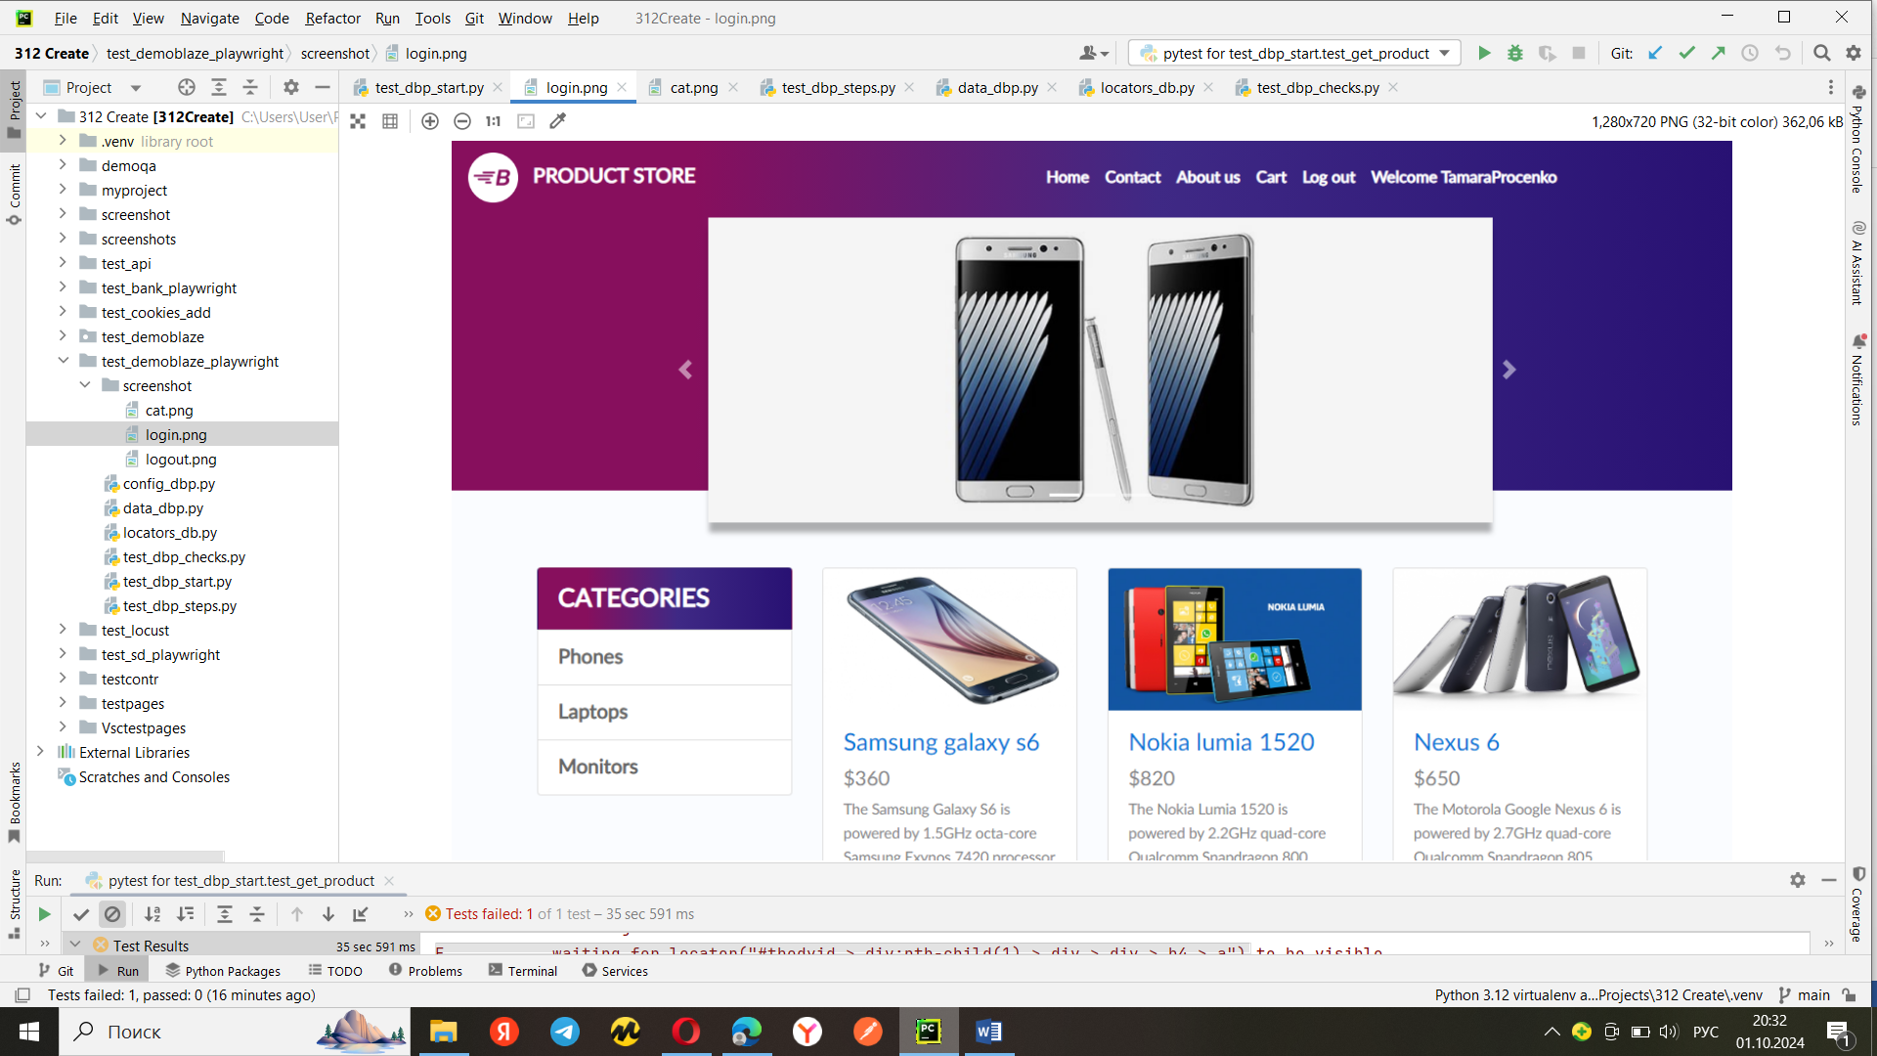

logout

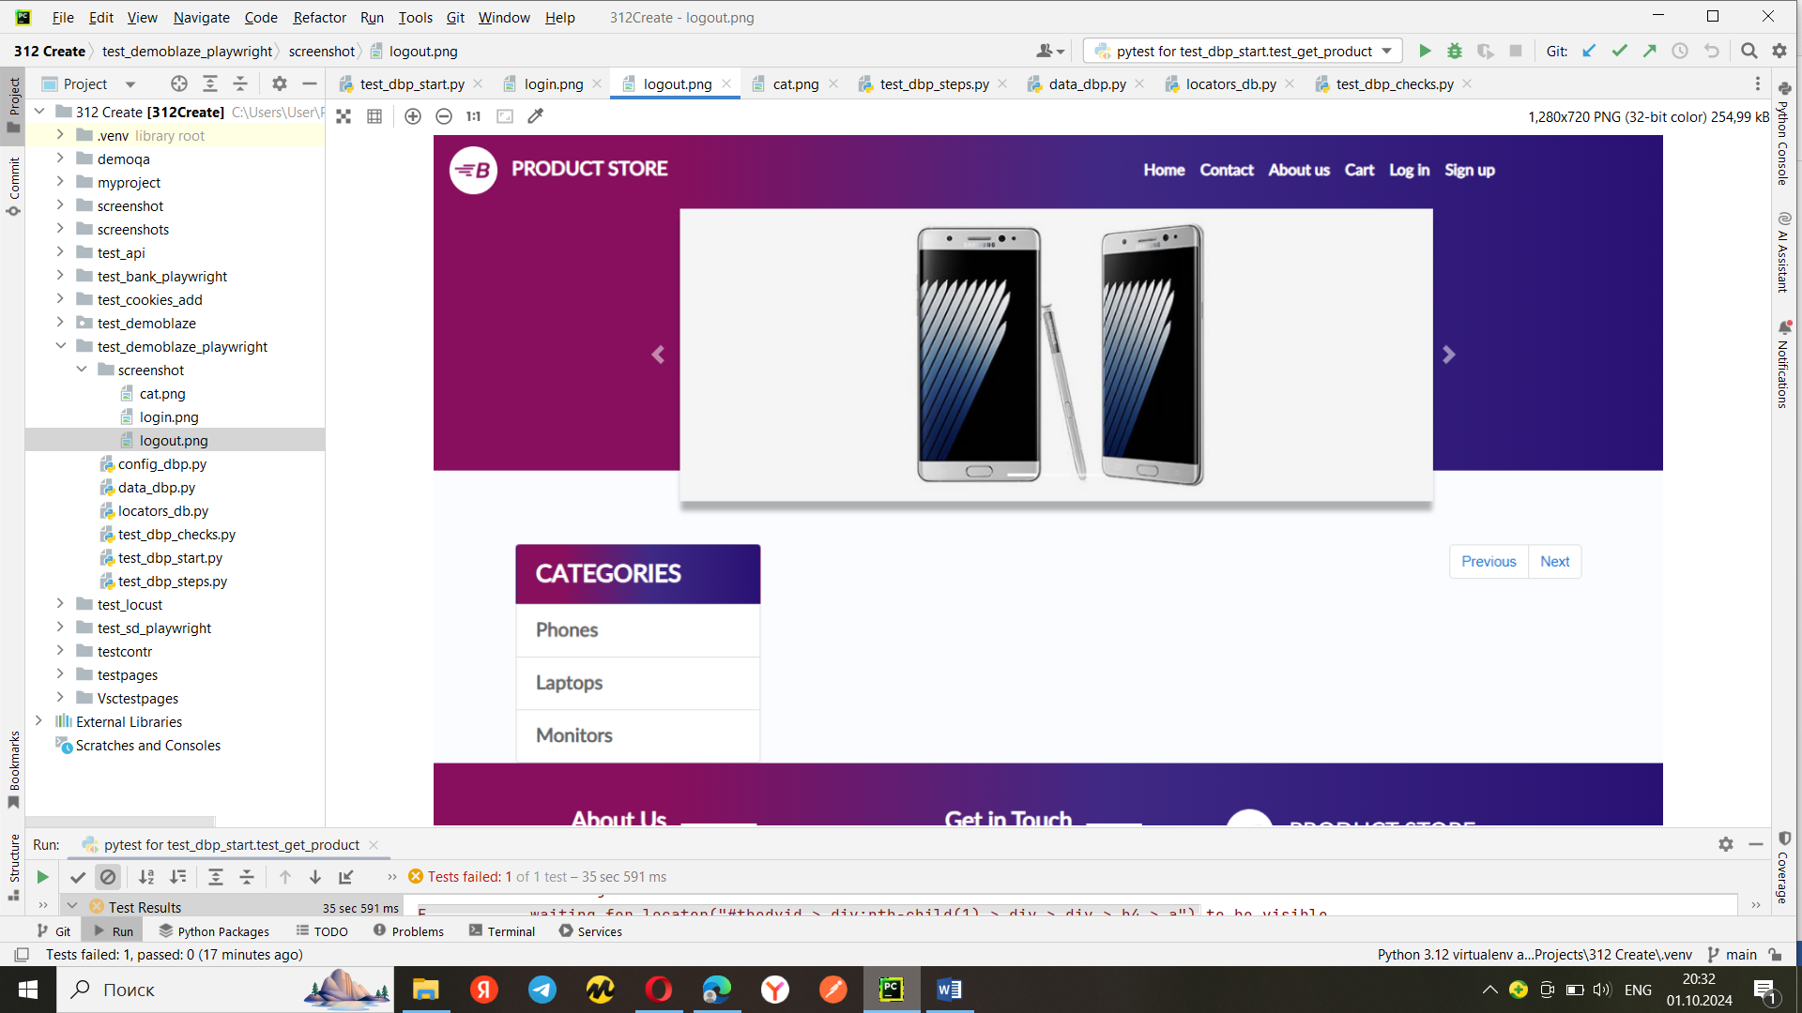

Cat

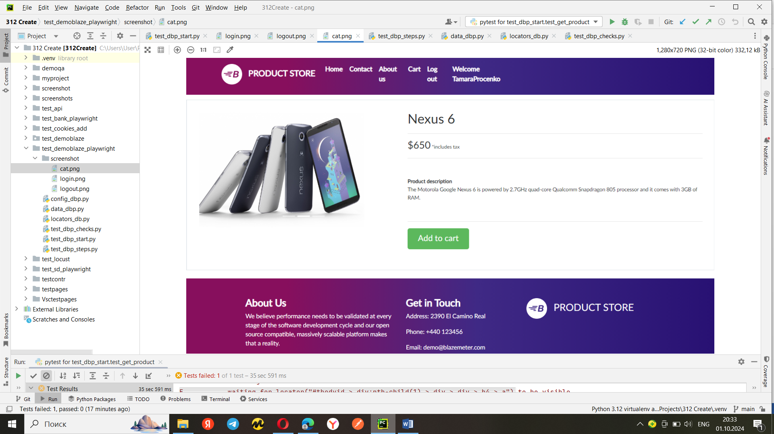

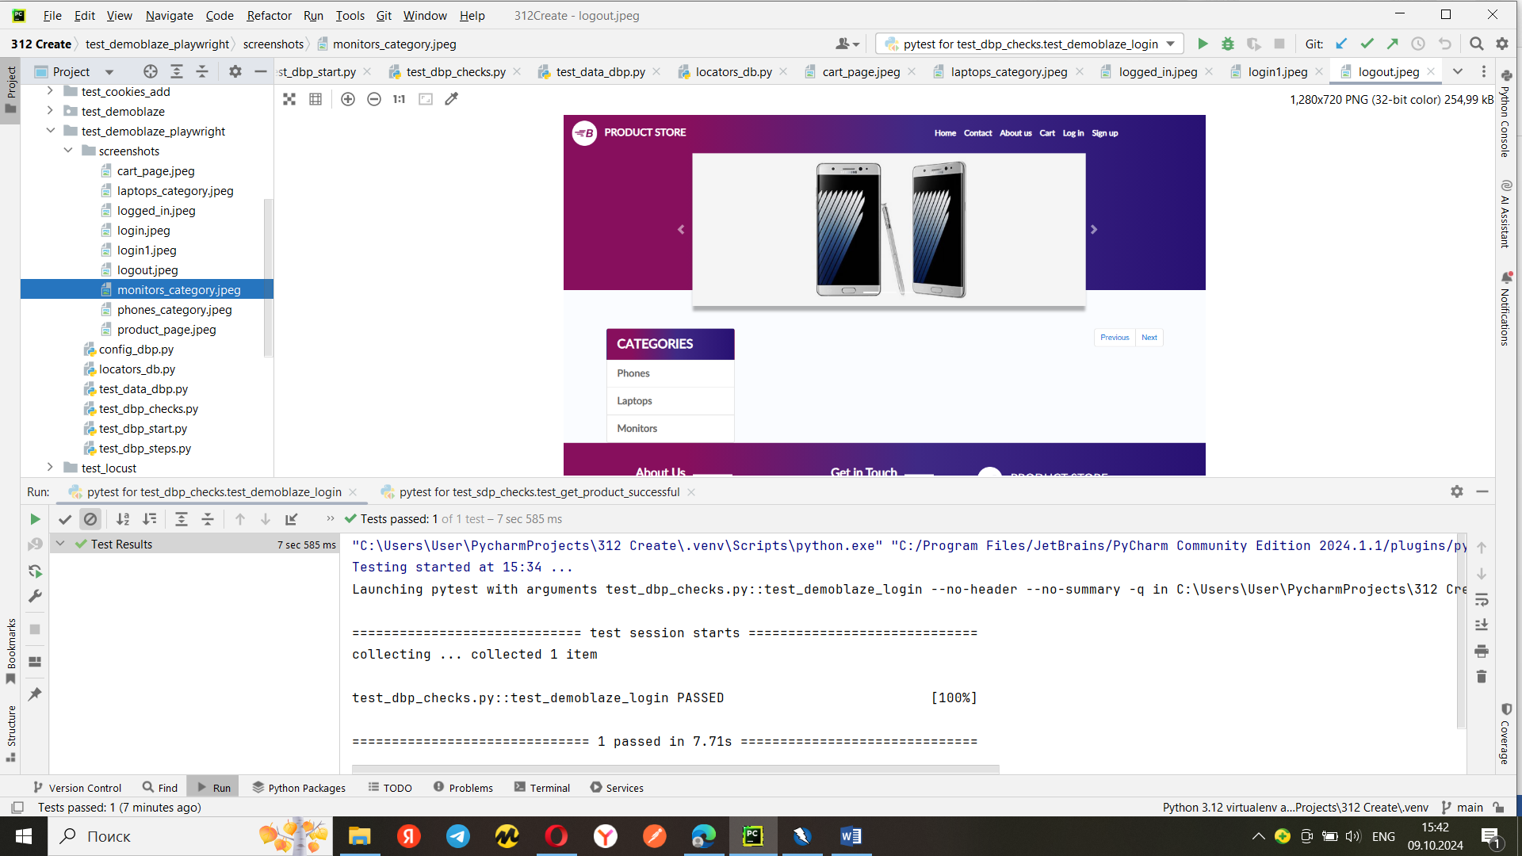

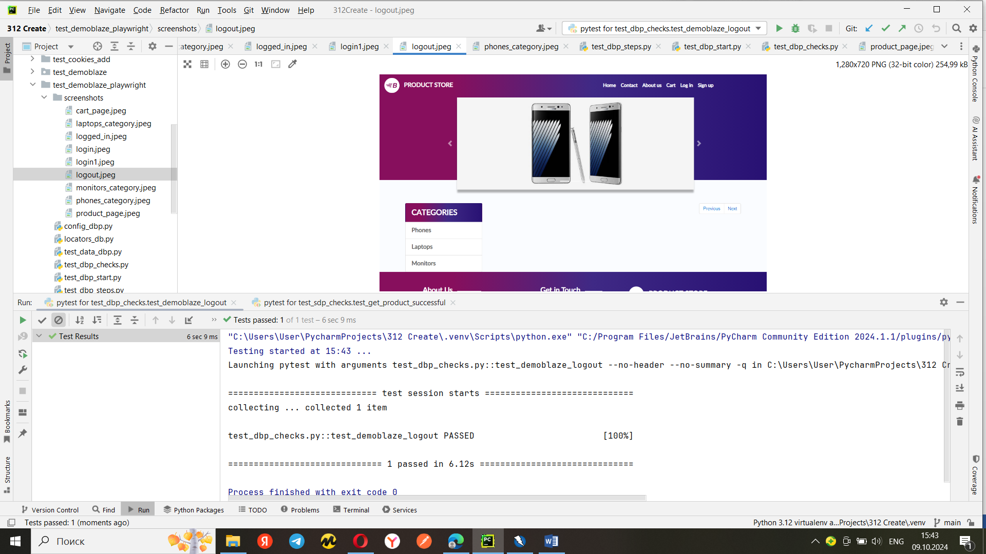

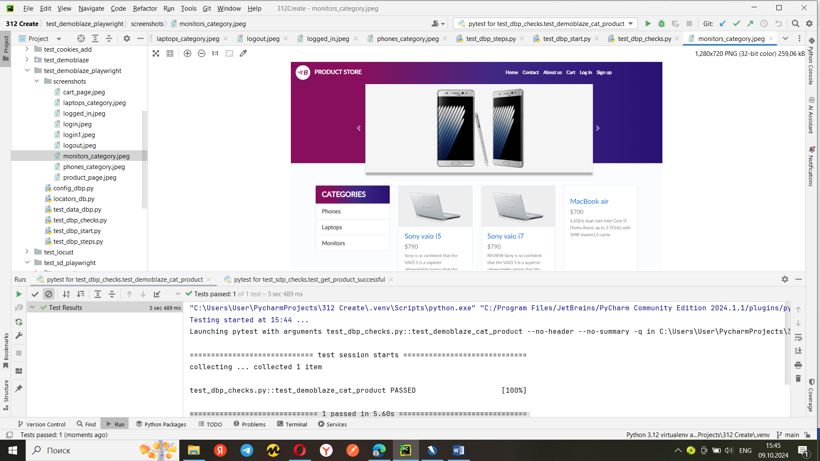

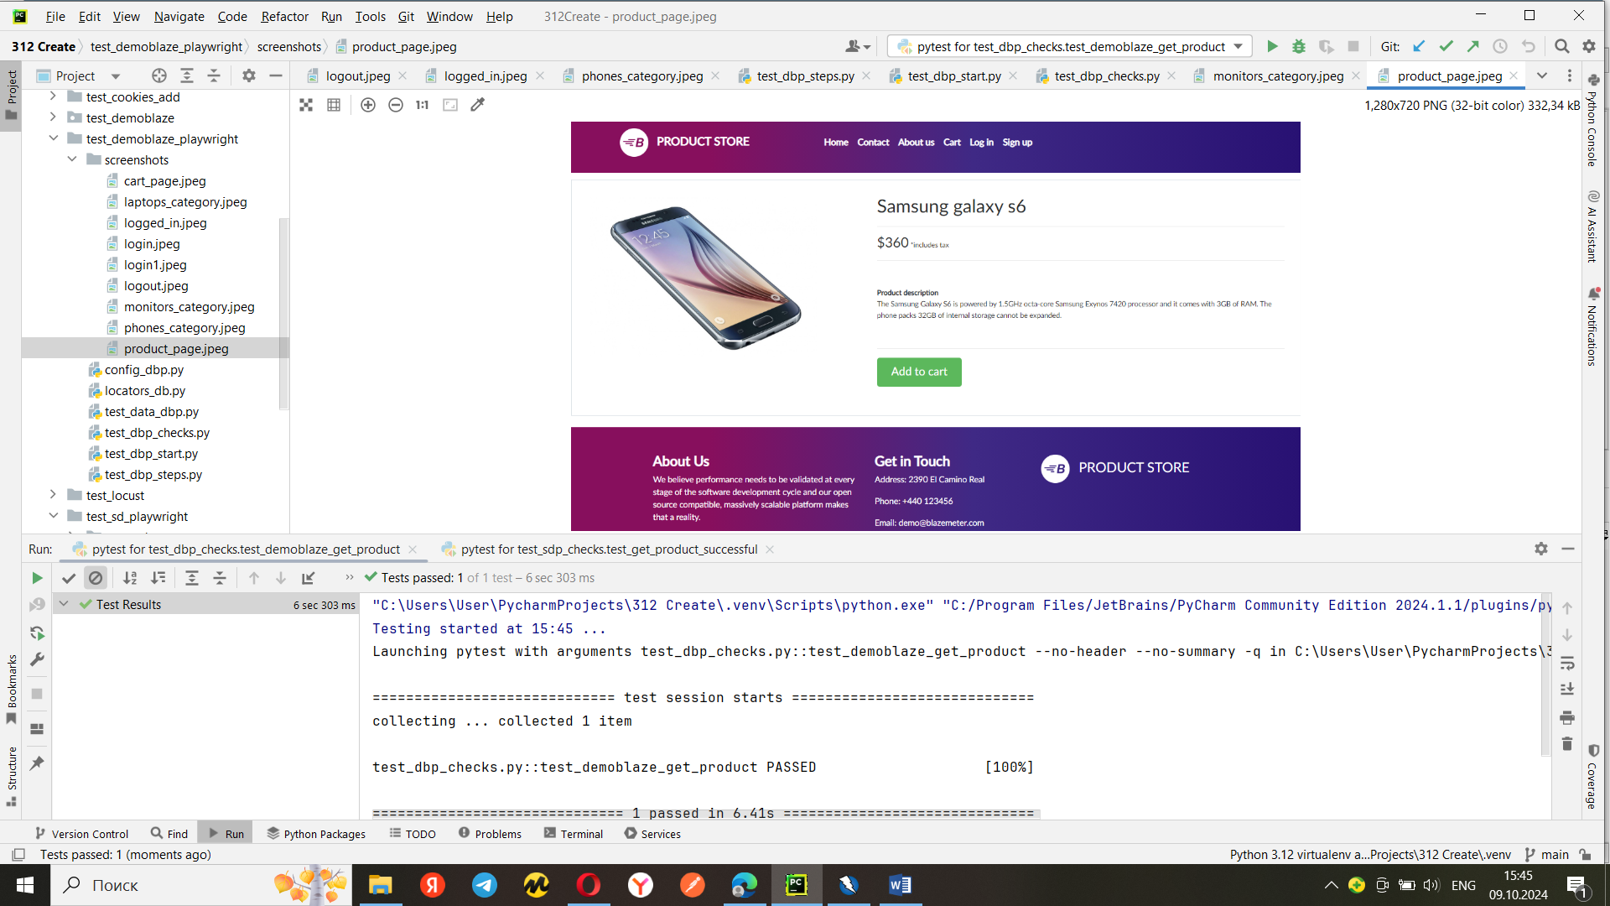

Ввод данных для оплаты

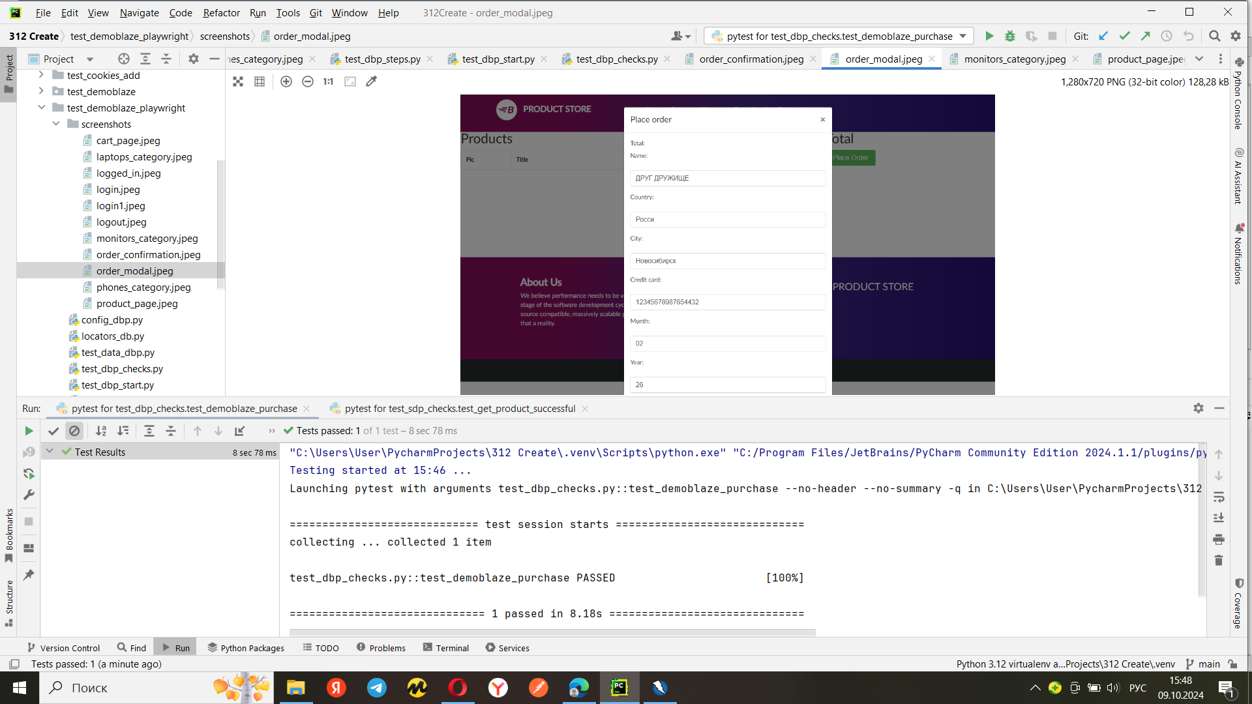

Оплата продукта в корзине

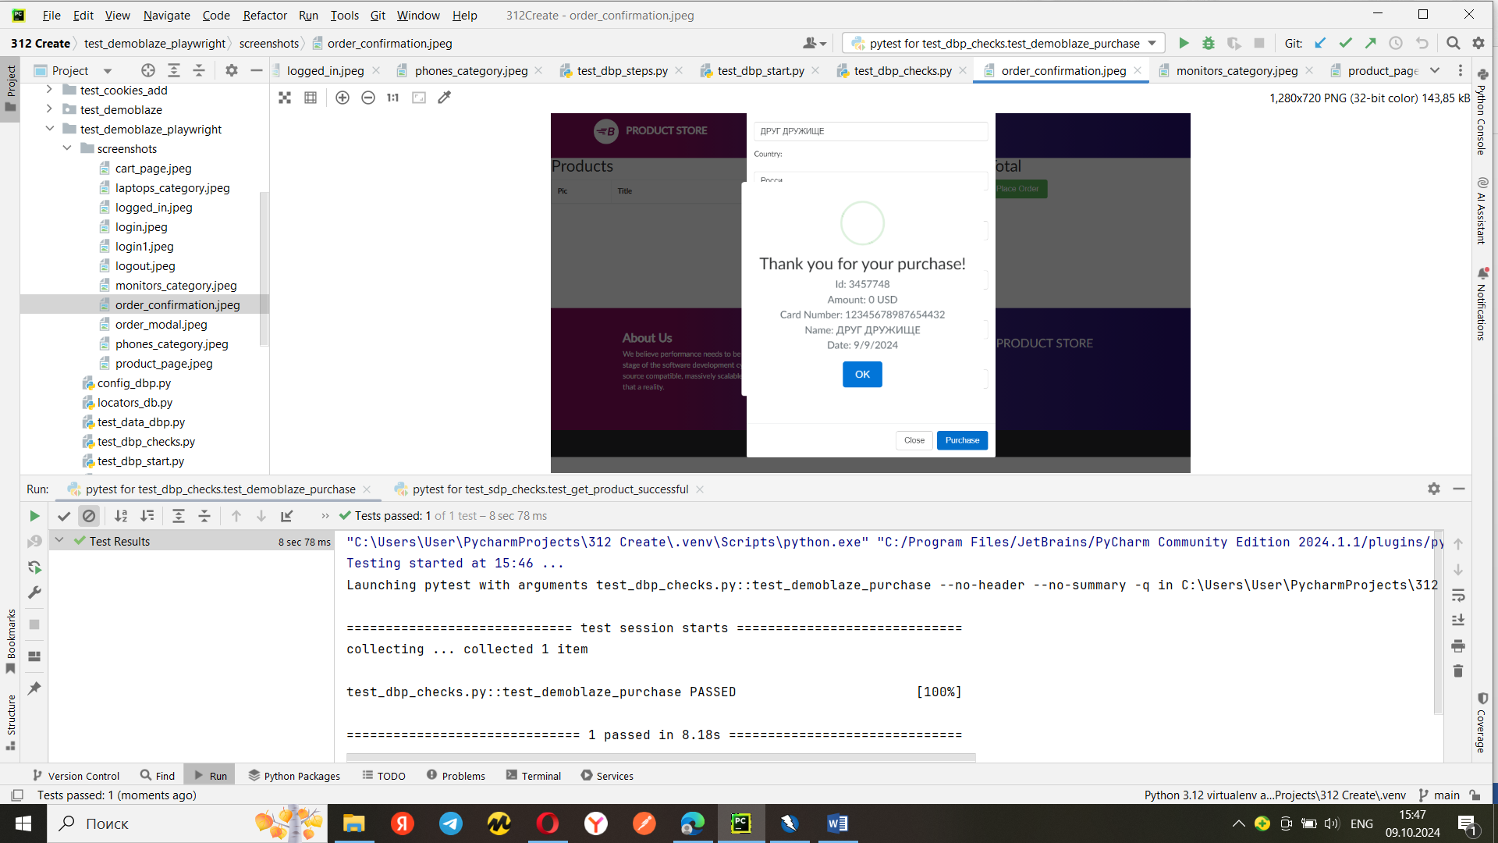

Приложение 3

ЭНДПОИНТЫ из Xeny

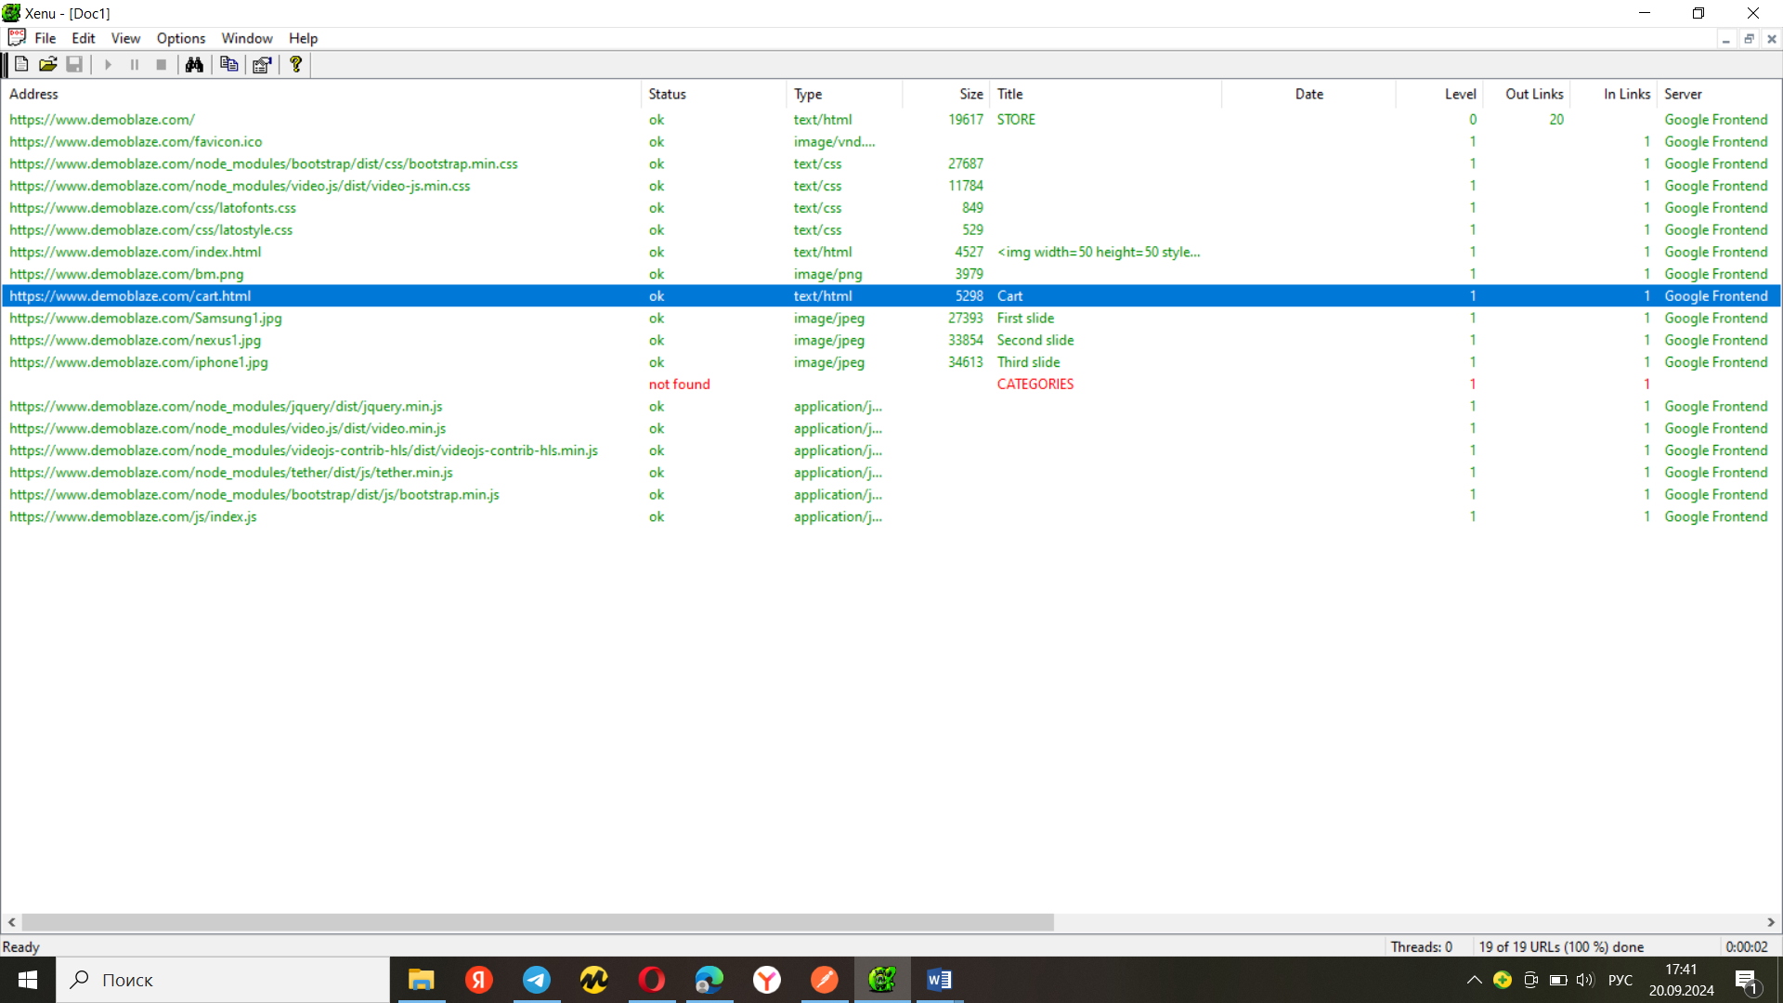

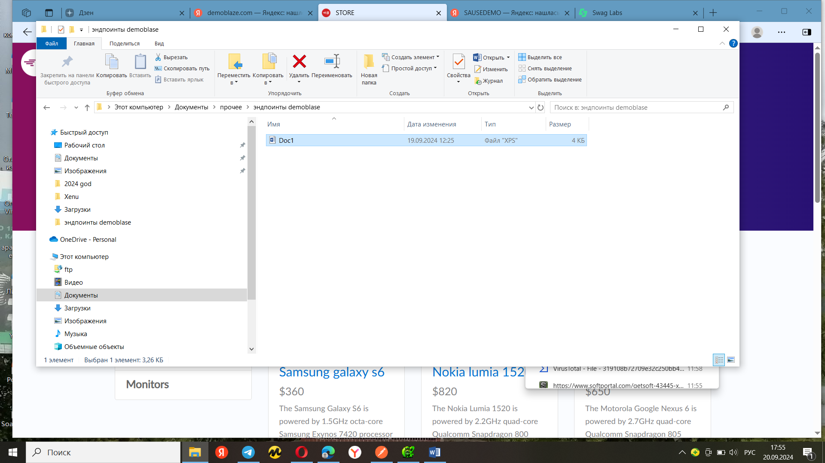

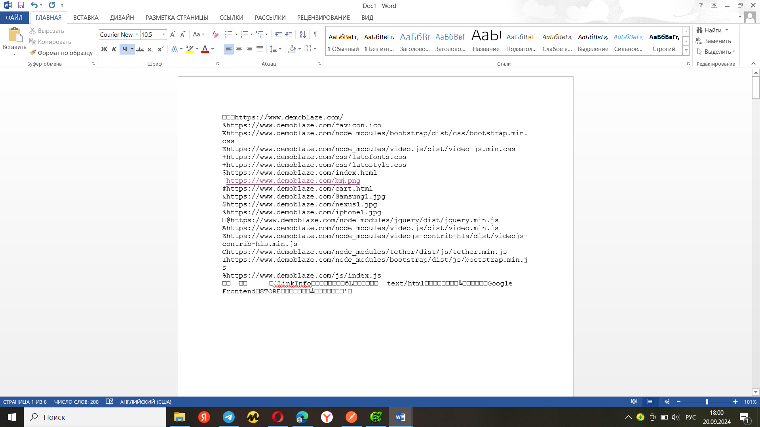

1. Запускаем Locust:

locust -f locustfile_db.py --host=http://demoblaze.com

Здесь --host указывает на URL сайта, который вы хотите тестировать.

1. Доступ к веб-интерфейсу Locust

После запуска Locust откройте веб-браузер и перейдите по адресу:

http://localhost:8089

В веб-интерфейсе Locust вы можете указать количество пользователей, которые будут имитироваться, и скорость их набора (ramp-up).

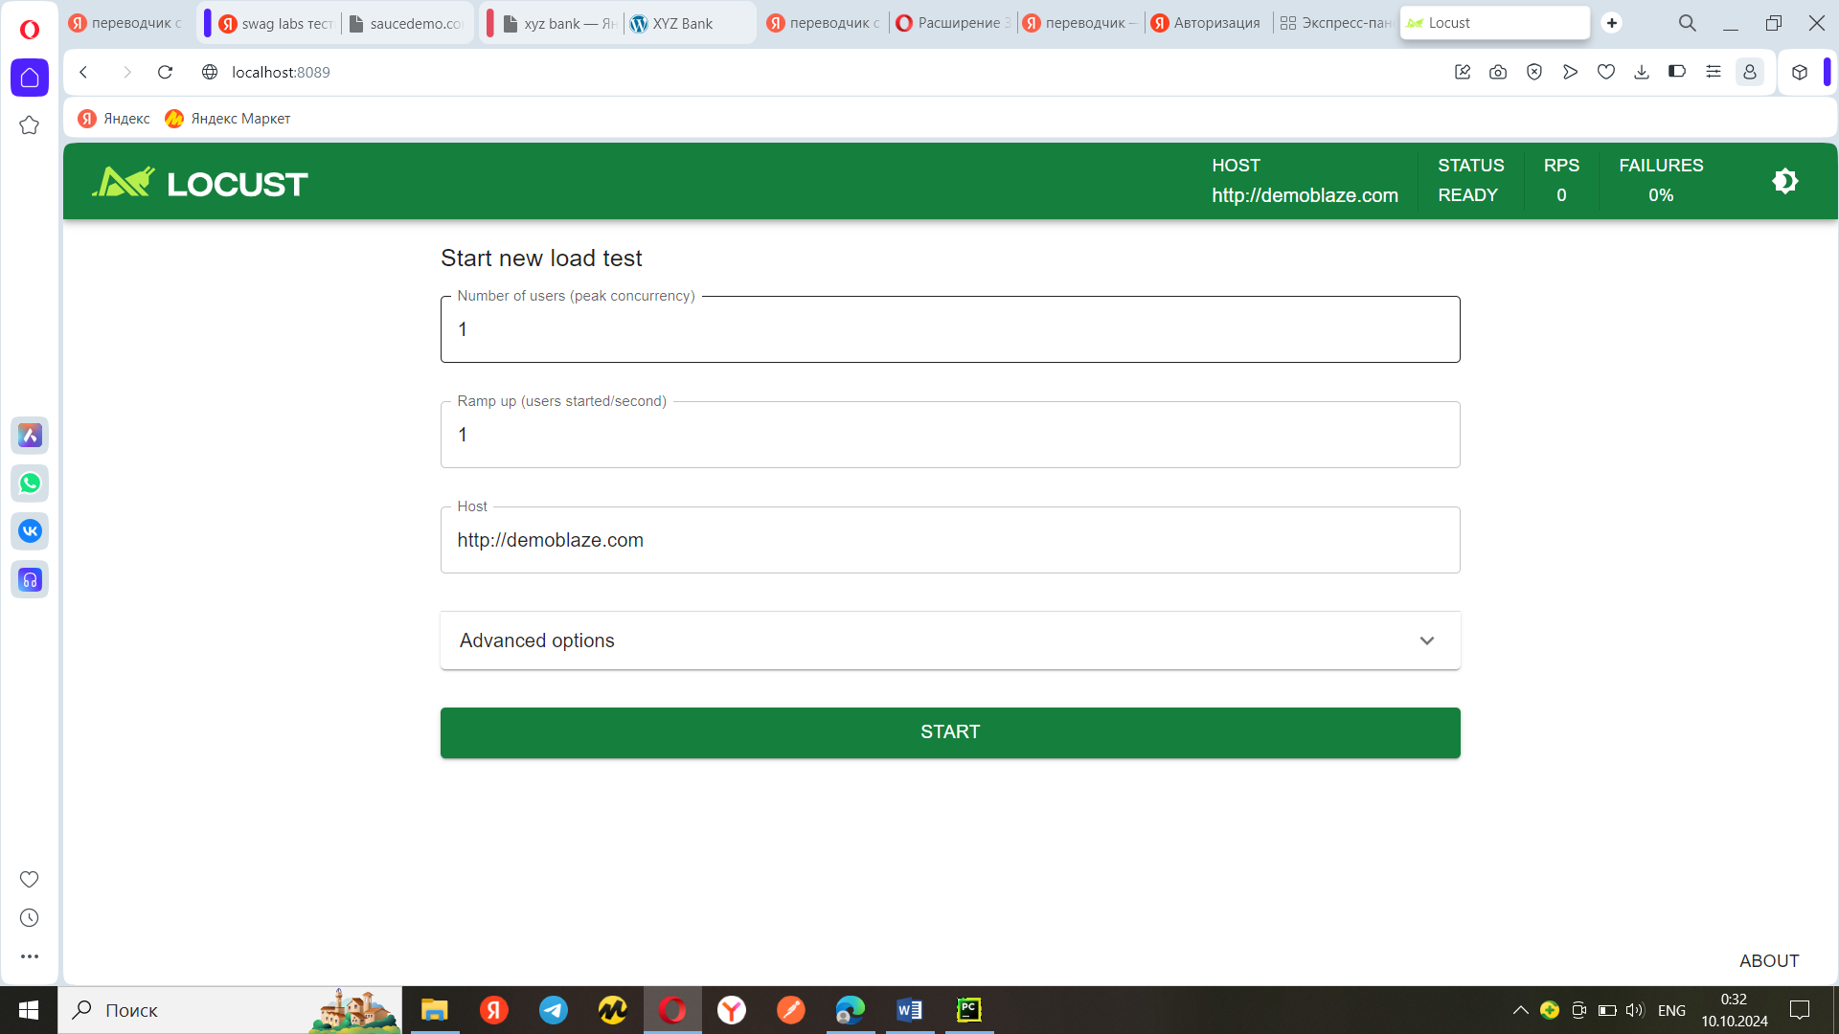

Увеличение до 1000 пользователей со скоростью 1,00 в секунду

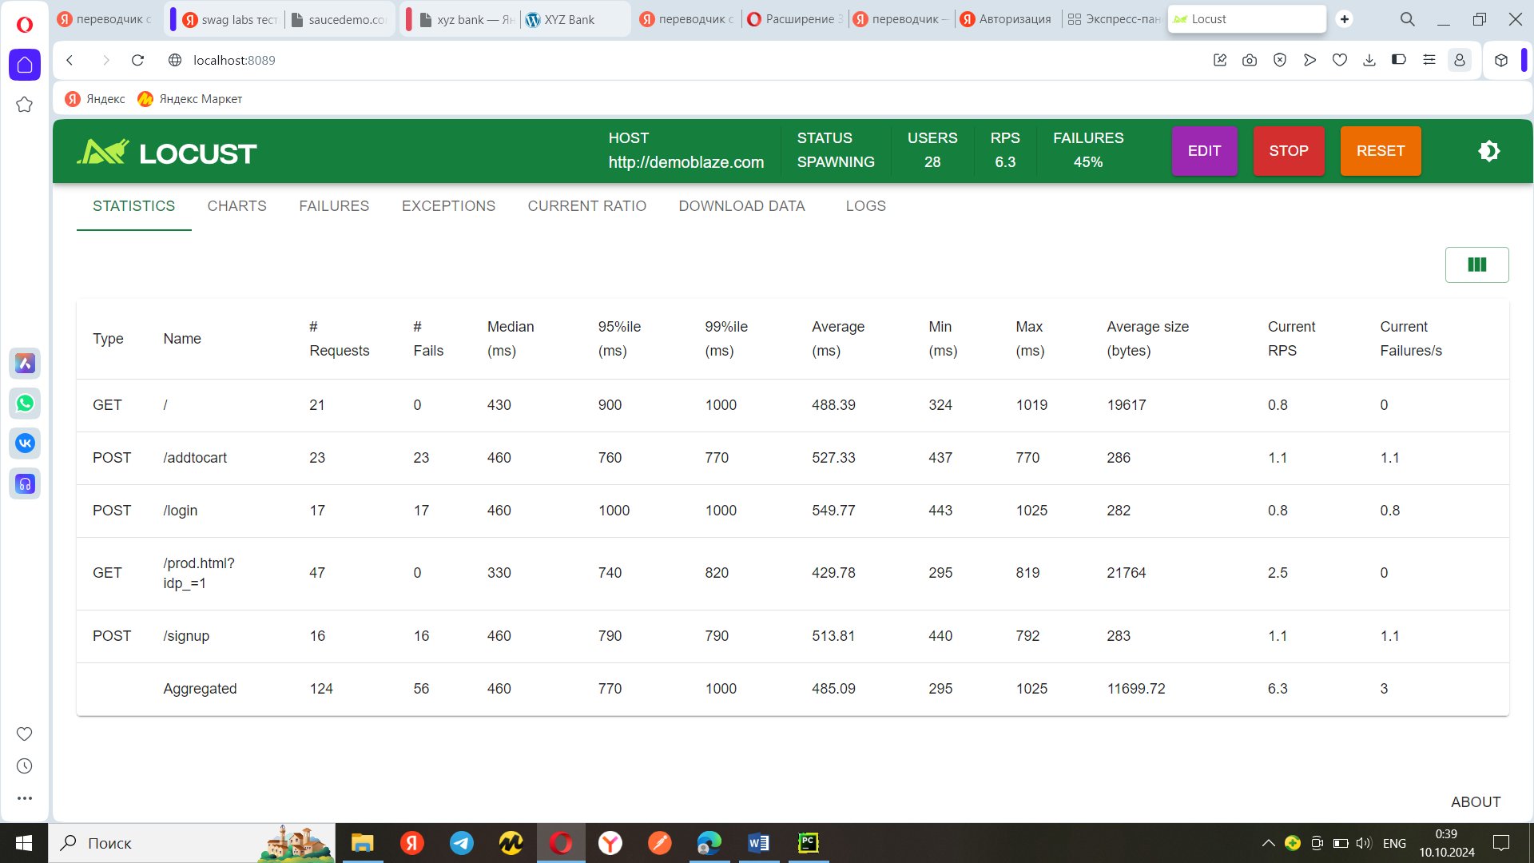

График нагрузки на сайт

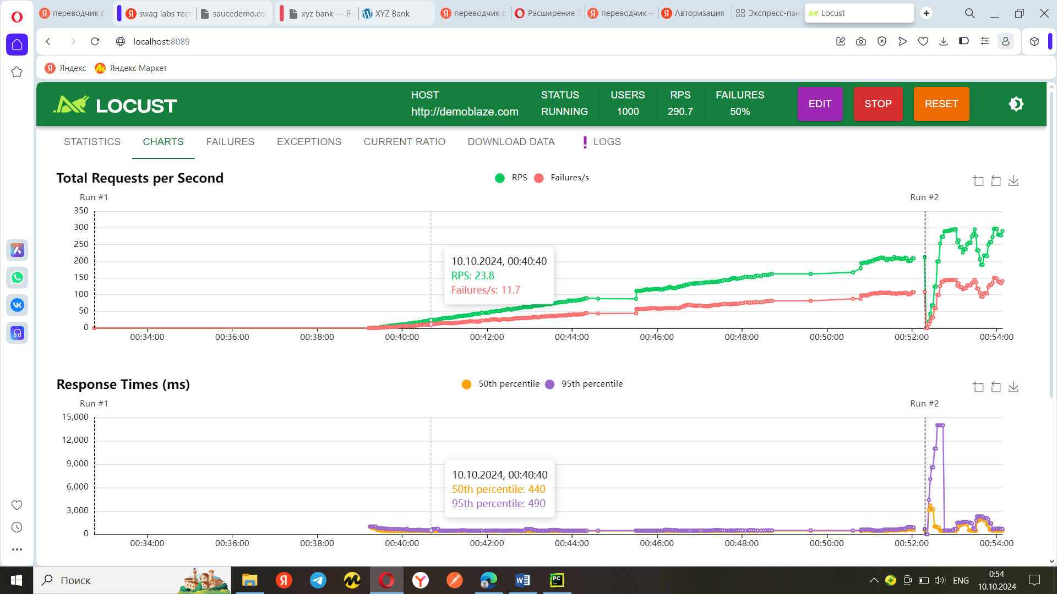

Приложение 4

Тестирование безопасности

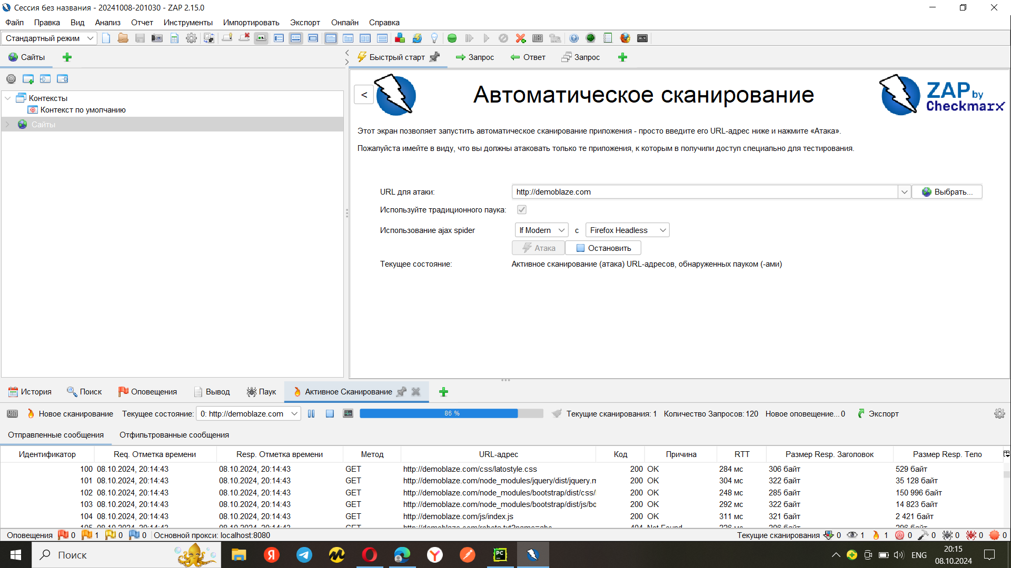

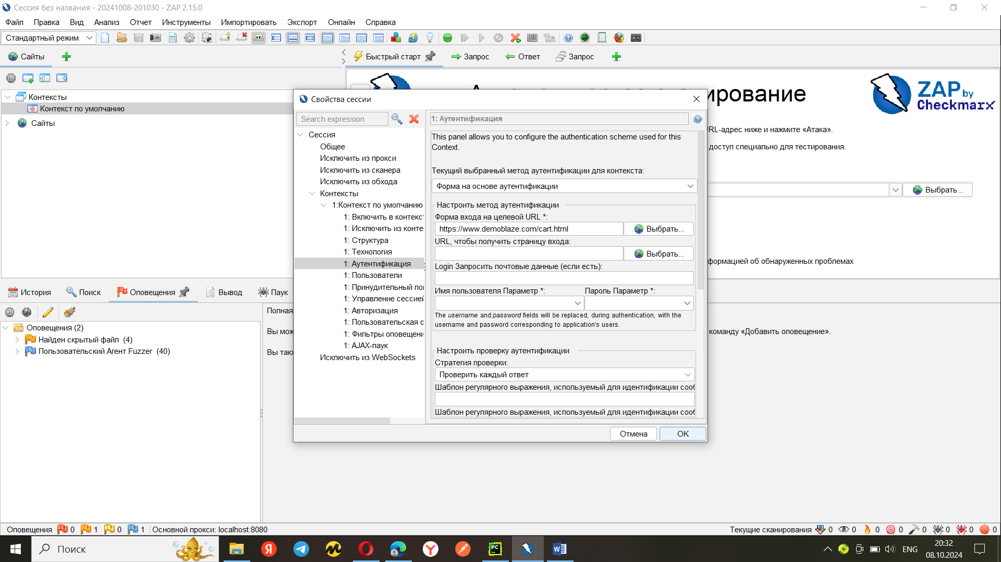

Результат запуска

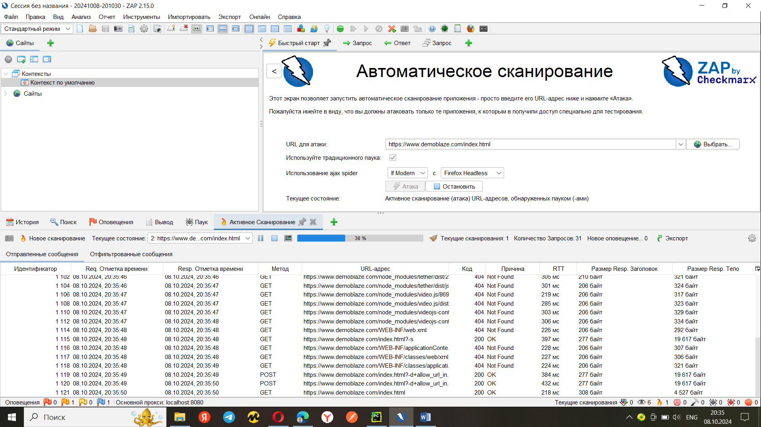

Отчет о сканировании сайта

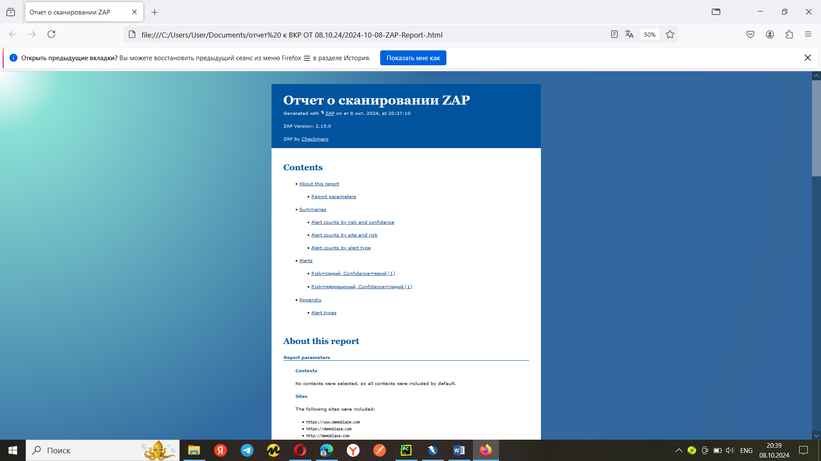

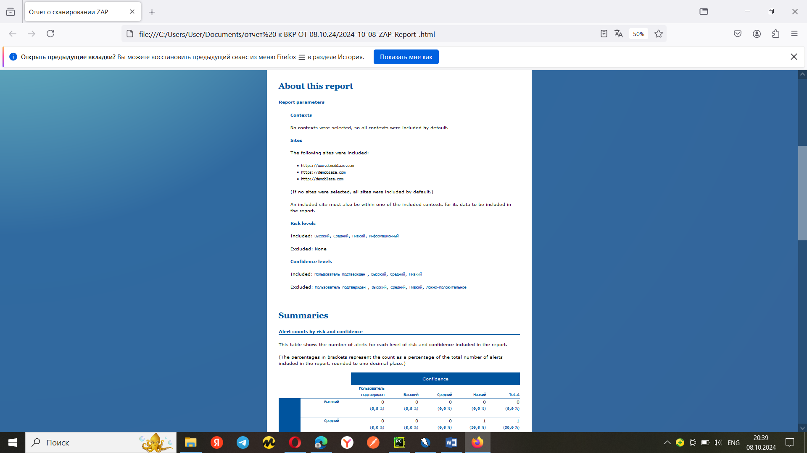

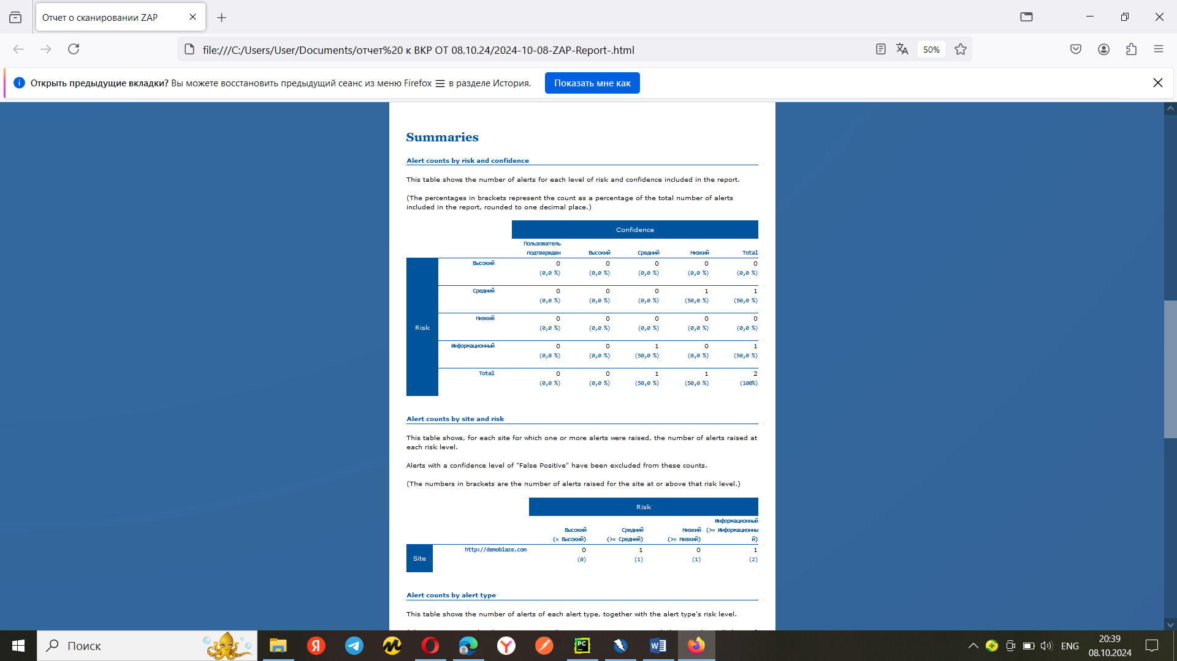

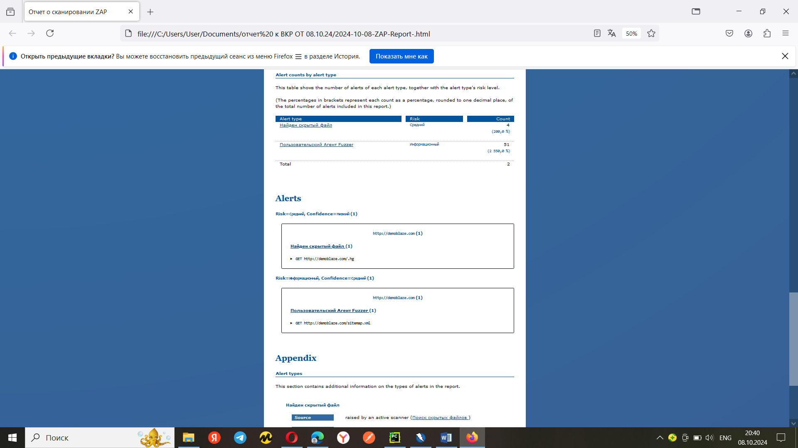

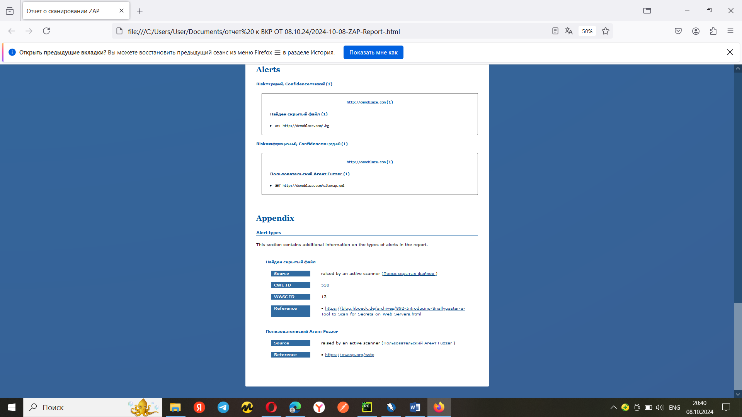

Отчет показывает, что на сайте demoblaze.com были обнаружены два типа предупреждений:

1. **Найден скрытый файл**: Предупреждение о возможной утечке конфиденциальной информации. Рекомендуется проверить и защитить доступ к подобным файлам.
2. **Пользовательский Агент Fuzzer**: Предупреждение о возможности различий в ответах сайта в зависимости от пользовательского агента. Рекомендуется проверить и стандартизировать ответы сайта для разных типов пользователей.

Эти предупреждения указывают на потенциальные уязвимости, которые могут быть использованы злоумышленниками. Рекомендуется принять меры по устранению этих уязвимостей для повышения безопасности сайта.

Презентация проекта

 